Методическая разработка занятия.
Черкасова Ирина Александровна
п.д.о МБУДО Карачевский ДДТ
Тема занятия. «Вышивка бисером и пайетками».
Цель учебного занятия. Познакомить учащихся с вышивкой бисером и
пайетками в технике «саженье» посредством изготовления сувенира.
Задачи.
Образовательные:
- учить учащихся основным приёмам вышивке бисером и пайетками;
- ознакомить учащихся с традициями русской вышивки, символикой
узоров и красок.
Воспитательные:
- приобщение детей к истокам русской народной культуры;
- воспитывать трудолюбие, аккуратность.
Развивающие:
- развитие моторных навыков (точность выполнения определённых операций, их быстрота;
- развитие творческого мышления, воображения.
Форма учебного занятия. Словесное объяснение, демонстрация
(наглядный просмотр образцов), эвристическая беседа, практическое
занятие.
Фома организации работы. Групповая, индивидуальная.
Образовательные технологии. Информационные компьютерные
технологии с использованием образовательных ресурсов сети Интернет и
собственных электронных (цифровых) пособий педагога.
Материально-техническое оснащение занятия.
- Аудитория с необходимой мебелью: столы, стулья на 12-15 учащихся
- Компьютер, подключенный к сети Интернет, мультимедийный
проектор, экран, внешний накопитель информации (внешний диск) с
необходимыми файлами для показа презентации и видеосюжетов по теме занятия.
- Образцы вышивки, шаблоны, дидактический материал, эскизы, заготовки птиц из ткани.
- Инструменты и материалы для вышивки: иглы для вышивки бисером, ткань(ситец, бязь), пяльца, бисер, пайетки, нитки катушечные белые, воск, ножницы.
- Учебная и познавательная литература:
- Знакомство учащихся с русским народным творчеством. Конспекты занятий и сценарии календарно- обрядовых праздников( презентации).
План занятия.
Общая продолжительность мероприятия – 100 минут; из них собственно учебного времени – 90 минут, перерывы – 10 минут.
Организационный этап- 10 мин.
- знакомство с участниками занятия, обсуждение цели и задач проводимого учебного занятия, плана его проведения.
- требований к безопасности при выполнении заданий, демонстрация используемых учебных пособий.
Основной этап (первая часть)– 35 мин
- викторина «Самый умный»- устный опрос по предложенным карточкам (приложение № 1).
- демонстрация презентации «Русская народная вышивка», эвристическая беседа «Вышивка на Руси». (приложение №2)
- планирование предстоящей практической работы, анализ готового изделия, способы оформления изделия, материалы и инструменты.
- опрос учащихся о порядке выполнения работы. (приложение №3)
Перерыв – 10 минут
- коллективная круговая игра в вопросы и ответы с мячом на свежем воздухе (при условии хорошей погоды), в холле или в аудитории (в безопасном для подвижных игр месте);
- удовлетворение индивидуальных гигиенических и коммуникационных потребностей учащихся;
Основной этап (вторая часть) – 35 мин
- ознакомление с технологией вышивки бисером и пайетками в технике «саженье». (приложение №4).
- инструктаж по технике безопасности «Вредные советы» (приложение №5).
- самостоятельная работа учащихся, выполнение сувенира, декорирование изделия.
- сравнение работ с образцом, анализ и оценка работ, постановка задач на перспективу.
Заключительный этап – 10 минут
- коллективное голосование за лучшие работы с подсчётом голосов и награждение победителей памятными сувенирами.
- напутствие участникам, ответные слова участников.

Ход занятия.
Этапы занятия | Методы обучения | Деятельность педагога | Деятельность учащихся
I этап- организационный.  (10 мин) | Рассказ –беседа с использованием наглядных пособий. | Знакомит учащихся с информацией о цели и задачах учебного занятия, с правилами безопасной деятельности, с основными понятиями названия темы. | Слушают педагога, отвечают на его вопросы, задают свои вопросы и слушают ответы на них, рассматривают наглядные пособия.
II этап основной первая часть (35 мин) | Викторина «Самый умный»- устный опрос по предложенным карточкам. | Проводит устный опрос по предложенным карточкам(см. Приложение №1) | Участвуют в викторине, быстро и правильно дают ответы. (см. Приложение №1)
 | Демонстрация презентации «Русская народная вышивка», эвристическая беседа «Вышивка на Руси» | Показывает презентацию, выборочно комментируя слайды , рассказывает учащимся о традициях русской вышивки, выявляет и дополняет знания учащихся в форме беседы (вопрос- ответ) (см. Приложение № 2) | Смотрят слайды презентации и слушают рассказ учителя, отвечают на вопросы. (см. Приложение №2)
 | Планирование предстоящей практической работы, анализ готового изделия, способы оформления изделия, материалы и инструменты, опрос учащихся о порядке выполнения работы. | Рассказывает о предстоящей практической работе, способе оформления изделия, проводит опрос учащихся о порядке выполнения работы | Слушают рассказ учителя, отвечают на вопросы (см. приложение №3)
Перерыв  (10 минут) | Широко известная коллективная круговая игра в вопросы и ответы с мячом на воздухе (или в помещении) | Педагог участвует в игре вместе с учащимися, одновременно руководя ходом игры.  Принцип: игра на выбывание, по типу «Съедобное – не съедобное» | Участвуют в игре, задают друг другу вопросы, на которые ответ «ДА» - пойманный мяч, а «НЕТ» - отбитый мяч. Ребята, отвечающие на вопросы, образуют круг, ведущий находится в центре круга; ответивший правильно идёт в круг и водит, не ответивший верно – временно выбывает.
II этап основной вторая часть (35 мин) | Ознакомление с технологией вышивки бисером и пайетками в технике «саженье». (приложение №3).  инсруктаж по технике безопасности «Вредные советы» (приложение №4). | Показывает технологию выполнения вышивки в технике «саженье». (см.приложение №3).  Инструктирует по технике безопасности. | Смотрят, слушают, выполняют вышивке. Участвуют в шуточной инструкции (отвечают правильно)  (см. приложение №4).
 | Самостоятельная работа учащихся, выполнение сувенира, декорирование изделия, сравнение работ с образцом, анализ и оценка работ, постановка задач на перспективу. | Закрепляет навыки вышивки в технике «саженье», обучает способам декорирования изделия, развивает моторику рук, воспитывать аккуратность и терпение. | Самостоятельная работа учащихся, выполнение сувенира, декорирование изделия.
Заключительный этап  (10 минут) | Коллективное голосование за лучшие работы с подсчётом голосов и награждение победителей памятными сувенирами.  Напутствие участникам, ответные слова участников. | Проводит коллективное голосование, награждает победителей памятными сувенирами.  Говорит напутствие участникам. | Участвуют в коллективном голосовании по выявлению лучших работ.

Задание учащимся по рефлексии их деятельности.
На доске нарисовано снежное облако. Учащимся раздаются снежинки с нарисованными грустными и весёлыми мордашками. Они приклеивают снежинки на облако: весёлые снежинки – я считаю, что сделал всё на отлично, у меня хорошее настроение; грустные снежинками – не справился с заданием, у меня грустное настроение. Учащиеся делятся своим настроением участвуя в «снегопаде настроения».
Подведение итогов занятия.
Подведение итогов занятия педагогом вместе с учащимися.
- участие учащихся в «снегопаде настроения» по результатам учебного занятия.
- совместная оценка (путём голосования ) конкурсных работ, выполненных сверстниками в ходе проводимого занятия.

Самоанализ проведенного занятия самим педагогом по плану,
предложенному в методических рекомендациях к стажировке (см. далее).

Приложения.
Приложение 1.
На доске висит плакат. Учащимся предлагается выбрать любую цифру от 1 до 5 белого, жёлтого и красного сектора. Задача- правильно ответить на вопрос.
Белое поле. | Жёлтое поле. | Красное поле.
- Подушечка для хранения игл. | - Друг собаки? | 1.Два кольца- два конца, а по середине гвоздь?
- Из какого вещества появилась первая бусинка? | 2.У какого слона нет хобота? | 2.Чтобы нитка не сбежала, сделать не забудь его.
- Природное явление, которое повлияло на открытие бисера, бусинок? | 3.Что можно увидеть с закрытыми глазами? | 3.Что мы делаем с ниткой, чтобы она не путалась и стала прочнее?
- Древние русичи, наши предки, поклонялись небесному светилу, приносящему тепло. | 4.Летающая зебра? | 4.Украшение изделий узором с помощью иглы и нитки?
- Инструмент облегчающий вышивку. | 5.У кого усы длиннее ног? | 5.Круглый кусочек фольги с дырочкой посередине?

Ответы:
1. Игольница 1.Человек 1.Ножницы.
2. Стекло. 2.Шахматного 2.Узелок
3. 3.Сон 3.Натираем воском
4. Ярило. 4.Пчела 4.Вышивание
5. Пяльца 5.Таракан 5.Пайетка

Приложение 2
Вышивка на Руси (информационный материал для беседы).
На Руси вышивали очень давно. Люди всегда украшали разными поделками и себя, и свое жилье. История показывает, что человек еще в каменном веке расписывал стены в пещерах, носил украшения из камня, а после – и из металла. Древняя одежда из кожи, шкур и ткани не дошла до наших дней, однако в музеях есть сохранившиеся образцы вышивки XV и XVI веков.
Вышитая одежда наблюдается и на картинах эпохи возрождения. По этим работам видно, что вышивать, вязать, плести кружево человек умел значительно раньше. Ведь само изготовление одежды и привело к изобретению иглы и крючка, зародились простейшие швы, которые теперь называются «вперед иголку», «назад иголку», стебельчатый и тамбурный швы.
Название «тамбурный» шов произошло от способа вышивки по ткани, натянутой на пяльцы, как на тамбурин – бубен. Вышивали с помощью крючка: располагали моток пряжи под пяльцами и крючком протаскивали петельки нити с изнанки на лицо. На поверхности ткани возникали узоры из ряда петелек – то, что теперь называется тамбурным швом. Позже научились выполнять этот шов иглой, а вязание крючком теперь очень часто называют тамбурным вязанием.
На Руси одежду шили из льняной ткани. Ткань ткали из льняной нити. Саму льняную нить пряли из льняной кудели. Ткань преимущественно изготовлялась простейшего полотняного переплетения – холст. В зависимости от толщины спряденной нити получали тонкую и очень толстую ткань. Холстины (новины) отбеливали в солнечный день на снегу зимой. Пряжу изготавливали из овечьей шерсти, ткали шерстяные полотна, вязали из пряжи изделия. Также из овечьей шерсти получали валяную ткань и валяные изделия. Одежду, белье, полотенца, занавески, скатерти украшали вышивкой, кружевами, сплетенными лентами. Украшали даже валенки и сапожки. Рисунки придумывали сами – по подобию узоров на окнах зимой, из стилизованных изображений растений, цветов, фигур человека и животных.
Рисункам придавали магическое значение. Некоторые изображения были «оберегами». Они, согласно поверьям, оберегали дом, животных и людей от болезней и бед.
Рукоделием занимались женщины в селе в основном зимой, когда освобождались от работы в поле, лесу, на огороде. Работать можно было только днем, так как зимний день короткий, и лишь позже – при свече. Поэтому вышивка была на белом полотне белой нитью. По этой причине, видимо, старые вышивки были «по выдергу». Нити выдергивали из полотна вдоль и поперек, получали новую фактуру ткани, по которой выдернутой нитью выполняли узоры, заполняя дырочки разными разделками.
Книг и школ не было, учились друг от друга. В каждой губернии рождалась своя, отличная от других техника вышивки. И вышивка крестом в разных губерниях имеет отличия по виду и цвету. Воронежские узоры вышивались в основном черной нитью, северные – красной. Чем южнее, тем ярче была вышивка, как и окружающая вышивальщиц природа. Цвета пряжи для вышивки были однообразными – красный, малиновый, желтый, синий и зеленый. Объясняется это тем, что красители были растительного происхождения, а число их ограничено. На Руси вышивка крестом, полукрестом-росписью зародилась тоже давно и выполнялась по счету нитей ткани. Немного позже стали вышивать гладью.
На плотном неотбеленном холсте красной пряжей с добавлением синей, зеленой и желтой нити вышивали цветочный орнамент, женские фигуры, птиц, рыбок. Такой способ вышивки назвали «верхошов», т.к. по лицу укладывалась гладь, а по изнанке мелкие стежки – переход нити на лицо. Такой вид вышивки зародился во Владимирской области и называется «владимирская гладь». Также во Владимирской области зародилась и другая разновидность глади – «мстёрская белая гладь». Эту вышивку выполняют по очень тонкому полотну, батисту и маркизету. Традиционно вышивали тонкими белыми нитями по белой ткани, сейчас же вышивают и по цветной ткани нитями в тон. Техника этой вышивки – двусторонняя гладь, подкладная гладь (теневая), гладь с настилом, краевая гладь, тонкие накладные сетки, проколы и прорези, все виды простых швов, россыпь, узелки. Самая сложная техника – стяги, которые выполняют по счету нитей тонкой ткани. С развитием торговли на Русь пришло и «заморское» рукоделие – вышивка шелком, бисером, металлизированной нитью. Хотя использование в вышивке каменьев, особенно речного жемчуга, на Руси существует с давних пор. Одежда бояр, кокошники и душегрейки были расшиты очень богато. Вместе с христианской верой пришло на Русь и золотошвейное искусство.
Вот такова история происхождения вышивки на Руси.

Приложение 3
Технологическая последовательность вышивки бисером и пайетками в технике «саженье».
- Закрепить нить с изнаночной стороны ткани одним из способов. | 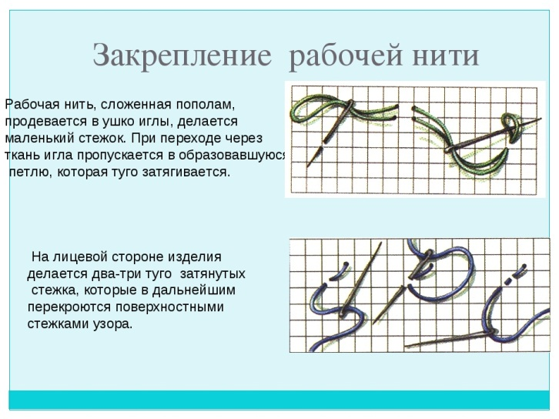
- 2. Выведи иголку с ниткой на лицевую сторону. | 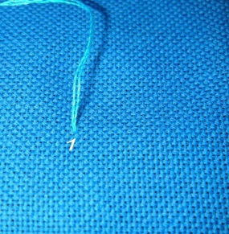
- Продень иголку через пайетку. | 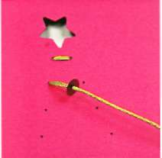
- Опусти пайетку на ткань.
- Набери бусину.
- Закрепи пайетку на ткани. | 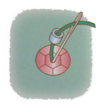
- Выведи иголку в следующей точке вышивания. | 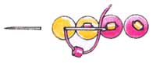

Приложение 4
Техника безопасности «Вредные советы».
Нам соблюдать все правила не нужно,
Ведь жить по правилам так скучно.
И чтоб работать было веселей,
Забудь дружок все правила скорей.

ТЕХНИКА БЕЗОПАСНОСТИ | ОРГАНИЗАЦИЯ РАБОЧЕГО МЕСТА
- Игла всегда должна быть с ниткой, чтобы её было легче найти.  Не вдевай в иголку нить,  Ты ведь любишь пошутить.  Вся семья будет искать:  Будет вечер чем занять. | 1.Рабочее место должно быть хорошо освещено.  Если шить решила ты, сядь подальше от окна,  Или сядь к нему спиною, тоже очень хорошо.  Если вечером ты шьёшь, погаси везде огни,  Очень глазки будут рады, будут счастливы они.
- Нельзя вкалывать иглы в одежду- это опасно.  Сто иголок всевозможных,  Ты повкалывай, где можно.  Мама будет очень рада постирав твои награды. | 2.Сидеть надо прямо, касаясь корпусом спинки стула.  Для шитья очень удобна  Поза йоги. Бесподобно  Будешь чувствовать себя,  Позу «лотоса» любя.
- Никогда не берите в рот иголки. Булавки, пуговицы и другие предметы. | 3.Расстояние от глаз до работы не должно быть менее 35-40см.
- Не следует откусывать нитку- этот портит зубы.  Откуси зубами нитку  Раз, и два, и три, и пять.  Стоматологи в больнице  Будут рады всех принять. | 4.Рабочее место нужно содержать в порядке, каждый инструмент должен иметь своё место (игла -в игольнице, ножницы и нитки в пенале или коробке)
- Необходимо помнить, что ножницы передают той стороной, где находятся кольца; иглы и булавки- тупым концом.  Вот и ножницы летят,  Кто поймает будет рад.  Вот так фокус, вот так чудо!-  Вы куда? Или откуда?  - Мы сейчас летели к Вале,  Да вот вы нас задержали.  А назад теперь пойдём,  Вперёд кольцами, пешком. | 5.Перед началом и после окончания работы следует мыть руки, чтобы изделие было чистым, а на руках не оставались мелкие частицы ткани и меха.  Не мойте руки никогда  Ни перед ,ни после работы.  Изделие будет прозрачнее льда,  Не будет со стиркой заботы.

